**Bac 2023 Centres Étrangers 1 (jour 2) Correction ©** [**https://labolycee.org**](https://labolycee.org)

**Spécialité physique chimie**

**Exercice 2 – L’ÉRYTHROSINE, COLORANT ALIMENTAIRE (4,5 points)**

**Partie A – Concentration en érythrosine dans la solution contenue dans la boîte de cerise**

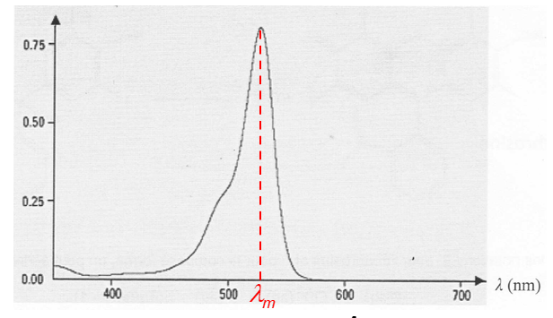

**1.** On choisit une longueur d’onde où l’espèce à doser absorbe beaucoup ; ici on choisira *λ*m = 520 nm.

**2.** D’après la loi de Beer-Lambert, 

On considère que l’érythrosine *E* est la seule espèce qui absorbe la lumière donc 

Vu que les valeurs de  et de *l* sont connues, la mesure de A permettra de déterminer [E].

*Remarque : la valeur du coefficient d’absorption molairedépend de la longueur d’onde, il faut donc comprendre que la valeur donnée est celle à laquelle la mesure est faite.*

**3.** 

**4.** La DJA est 0,1 mg/kg de masse corporelle donc une personne de 50 kg peut consommer 50×0,1 = 5 mg de E par jour.

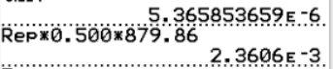Or et  donc 



Cette valeur étant inférieure aux 5 mg calculés plus haut, une personne de 50kg peut effectivement consommer la totalité de la solution sans risque pour la santé.

**Partie B – Cinétique de la décoloration de l’érythrosine par l’eau de Javel**

**5.** En lisant le protocole, on constate que la solution S1 est préparée par dilution S0.

Déterminons d’abord la concentration en ions dans la solution mère S0.

Les résultats intermédiaires ne seront pas arrondis.

Considérons un volume de solution *V*S = 1,000 L *(valeur exacte)*.

Ce volume de solution a une masse (car la masse volumique vaut 1095 g.L-1).

Elle contient 4,8% en masse de soit .

Cela correspond à une quantité de matière .

Ainsi,  pour la solution *S*0.

Lors de la dilution, la quantité de matière de soluté se conserve : 

Donc 

Conclusion (2 CS comme le 4,8% précédent)

**6.** soit 

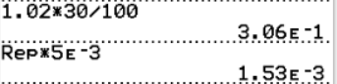 soit 

En tenant compte de la stœchiométrie de l’équation 1 :

 donc les ions hypochlorite sont en en large excès.

**7.** Par définition :

**8.** Dans le cas d’une loi de vitesse d’ordre 1 (par rapport à *E*), la vitesse de disparition de E est proportionnelle à sa concentration : .

**9.** Le temps de demi-réaction correspond à la durée pour que l’avancement atteigne la moitié de son évolution finale.

Ici, E étant le réactif limitant et la transformation étant totale,  ainsi .

Or donc .

En égalant les deux expressions de  : .

Donc , en appliquant la fonction ln de chaque côté de l’égalité, il vient :



ln(1) – ln(2) = –k.*t*1/2

ln(2) = k.*t*1/2  donc .

**10.** D’après la question **2.**, avec et *l* constantes durant l’expérience.

Ainsi A et  sont proportionnelles : si l’évolution de  suit une loi de décroissance exponentielle, l’évolution de A suit une loi de décroissance exponentielle également.

**11.** En reprenant la définition du temps de demi-réaction donnée à la question **9.**, on se cherche la date à laquelle l’absorbance initiale a été divisée par 2 : 

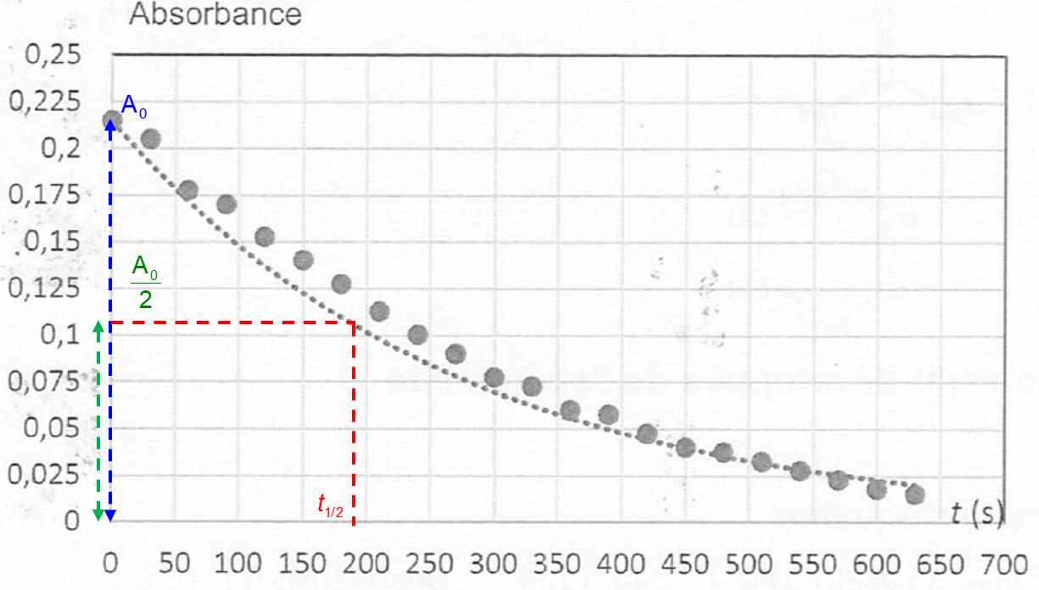

***Rq****: c’est similaire au temps de demi-vie étudié en ES et qui sera revu (peut-être) en EDS après l’examen.*

*Graphiquement, il suffit de mesurer la distance entre 0 et A0 sur le papier et de la diviser par 2.*

**Conclusion** : on peut considérer que l’action décolorante de l’eau de Javel est assez rapide vu qu’en 3 minutes environ, la moitié du colorant a disparu.

Autre méthode : En reprenant la modélisation de la courbe donnée par le tableur

donc 

donc 